Національний університет
біоресурсів і природокористування України

УДК 631.331.85

Хххххххх Хххххххххх Ххххххххххх

ДОСЛІДЖЕННЯ ТА ОПТИМІЗАЦІЯ ВПЛИВУ ТЕМПЕРАТУРНОГО РЕЖИМУ НА НЕСУЧІСТЬ ПТИЦІ У ВИРОБНИЧОМУ ПТАШНИКУ

8.05020201 – Автоматизоване управління технологічними процесами

Київ - 2011

Робота виконана в Національному університеті біоресурсів і природокористування України на кафедрі автоматики та робототехнічних систем ім. акад. І.І.Мартиненка.

Науковий керівник: доктор технічних наук
Шворов Сергій Андрійович

Захист відбудеться „18” грудня 2012 року о 9.00 годині
в Національному університеті біоресурсів і природокористування України за адресою: 03041, Київ-041, вул. Героїв Оборони, 12, Корпус 8, ауд. 2

Автореферат розісланий „__” _____________ 2011 року.

Завідуючий кафедри (в.о.)
Автоматики та робототехнічних систем
ім. акад. І.І.Мартиненка
кандидат технічних наук, доцент В. М. Решетюк
Загальна характеристика дипломної роботи
Актуальність теми. Птахівництво - одна з пріоритетних галузей сільського господарства. В умовах переходу до ринкової економіки визначальними умовами функціонування сільськогосподарського підприємства є його рентабельність та конкурентоздатність. Однією з складових частин цього є дотримання оптимальних параметрів технологічного процесу у виробництві та вибір рішень, що дозволяють отримувати підприємству максимального прибутку. У даній роботі вирішується одне з завдань, що дозволяє промисловому пташнику одержувати більше прибутку за рахунок вибору оптимальних значень температури. Використання оптимальних параметрів
температури промислового пташника забезпечує збереження енергоресурсів.
У нашій країні проблема енергозбереження набуває особливої актуальності, оскільки енергоємність продукції вітчизняних виробників перевищує енергоємність продукції західних країн у 2 – 3 рази. Таким чином
не оптимальне управління температурою у промисловому пташнику призводить до зниження продуктивності птиці. На 1 тис яєць витрати складають від 2 до 3.5 МВт. год. енергії. А витрати енергоресурсів на опалення та вентиляцію складає близько 70%.
Таким чином встановивши оптимальні і збалансовані витрати енергоресурсів можливо отримати максимум прибутку.
В даній роботі об’єктом дослідження є процес забезпечення оптимальних значень температури.
Предметом дослідження є встановлення_взаємозв'язку між несучістю
птиці та параметрами температури у промисловому пташнику, встановлення взаємозв'язку між витратами енергоресурсів, продуктивності птиці та прибутком промислового пташнику яєчного напрямку.
Методи досліджень. Дослідження системи проводяться з використанням методів математичної статистики та методу не визначених множників Лагранжа.
Теоретичні та експериментальні дослідження у промисловому пташнику проводилися з використанням стандартного програмного забезпечення Mathcad 2000 professional, Advantech GENIE 3.01 та розробленого автором на мові програмування Visual Basic for Application.

Мета і задачі досліджень.
Мета роботи полягає у підвищенні прибутковості промислового пташника яєчного напрямку, підвищенні продуктивності птиці при виробництві яєць, зменшенні енерговитрат шляхом використання оптимальних значень температури у промисловому пташнику.

Основні задачі дослідження.
Для досягнення мети досліджень необхідно вирішити наступні
завдання:

1) Проаналізувати вплив параметрів температури у промисловому
пташнику

2) Розробити адаптивну математичну модель процесу виробництва яєць
з урахуванням динаміки змін властивостей об'єкта досліджень.

3) Здійснити перевірку математичної моделі на адекватність об'єкту
досліджень.

4) Сформулювати функцію мети для задачі визначення оптимальних
параметрів температури з врахуванням вартості енергетичних ресурсів,
вартості продукції . Обґрунтувати метод визначення оптимальних параметрів температури у промисловому пташнику.

Структура та обсяг роботи. Випускна магістерська робота складається з вступу, шести розділів, висновків та списку літератури. Робота включає текстову частину, яка налічує 117 сторінок, 30 рисунків, 21 таблицю, 44 літературні джерела згідно з переліком посилань.
Основні положення, що виносяться на захист. Результати досліджень та оптимізації впливу температурного режиму, що проходять в промисловому пташнику, математична модель , синтезована автоматична система управління.

ОСНОВНИЙ ЗМІСТ РОБОТИ
Вступ. Показана актуальність роботи з точки зору енергозбереження тим самим підвищуючи продуктивність промислового пташника.
Сформульована мета та задачі дослідження.
РОЗДІЛ 1 Аналіз промислового пташника як об'єкту управління
1.1.Загальна характеристика промислового пташника як об'єкта управління
1.2. Зовнішні фактори та їх вплив на об'єкт управління
1.2.1. Вплив температурного режиму на несучість птиці
1.2.2. Вплив віку птиці на продуктивність птиці
1.2.3. Вплив інших факторів на несучість птиці
РОЗДІЛ 2 Побудова математичної моделі технологічного процесу
виробництва яєць
2.1 Огляд математичних моделей виробництва яєць
РОЗДІЛ 3 ОПТИМІЗАЦІЯ ПАРАМЕТРІВ МІКРОКЛІМАТУ У
ПРОМИСЛОВОМУ ПТАШНИКУ
3.1. Визначення критеріїв оптимальності мікроклімату у промисловому
пташнику

Вступ

Сільське господарство – одна з головних галузей матеріального виробництва, що має важливе значення для постачання продовольства для населення та сировини для промисловості. У світі спостерігається безперервний приріст сільськогосподарського виробництва, але це відноситься перш за все до економічно розвинених країн. В державах, що розвиваються, сільське господарство не в змозі прогодувати власне населення. Це пояснюється тим, що через низку соціально-політичних факторів науково-технічна революція поки ще слабко вплинула на сільське господарство економічно малорозвинених країн. Науково-технічна революція у сільському господарстві полягає у комплексній механізації усіх галузей сільськогосподарського виробництва, у хімізації сільського господарства, у застосуванні досягнень аграрної та біологічної науки. Активне впровадження досягнень НТР допомагає одержати великий економічний ефект при менших витратах праці та енергії.
Тваринництво залежить від кормової бази. Тому воно прив’язано до рослинництва та харчової промисловості. Тваринництво підрозділяється на галузі за основними видами тварин: розведення великої рогатої худоби, свиней, овець, птахів.
Птахівництво – одна з швидко зростаючих галузей тваринництва. Найбільшими виробниками птахів та продуктів птахівництва – м’яса та яєць – є США, Китай, Італія, Франція, Великобританія, Росія, Україна, Іспанія, Нідерланди, Японія, Канада, Бразилія. Основні експортери бройлерів: США, Нідерланди, Бельгія, Данія, Франція, а яєць – США, Бельгія, Нідерланди.
Птахівництво - скороспіла галузь, менш капіталомістка, більш мобільна в нестійких умовах ринку. Віддача корму у птиці в 3-4 рази вища, ніж у свиней, великої рогатої худоби та овець, і, як результат - собівартість м’яса птиці найнижча. Разом з тим птахівництво - найбільш енергозатратна галузь. Переважна більшість енергії використовується для нагрівання вентиляційного повітря пташників в холодний період року.
Подальше нарощування виробництва продукції птахівництва стримується, відсталістю і зношеністю матеріально-технічної бази птахівничих підприємств. Застаріле обладнання не дозволяє повністю освоювати сучасні ресурсозберігаючі технології. А тим часом саме ресурсозбереження є нині загальною тенденцією розвитку світового птахівництва.
Птахівництво забезпечує потреби населення у м'ясі птиці та яйцях. Воно зосереджене у Лісостепу та Степу. На ці зони припадає найбільше валове виробництво м'яса та яєць. Птахівницькі господарства розміщуються біля великих міст. Більше за все таких господарств – у Донецькій, Дніпропетровській, Харківській, Луганській, Одеській, Львівській областях та у Криму. Більше за все яєць на одиницю земельної площі утримується у зоні Карпат, а м'яса птиці – у зоні Степу та Лісостепу. Серед птиці переважають кури: кури-несучки складають 70 – 96%, а м'ясні – 40 – 30%.
Птахівництво – це галузь сільськогосподарського виробництва, основним завданням якої є розведення, годівля, утримання птиці, застосування механізації, автоматизації, проведення ветеринарної профілактики з метою отримання м’яса, яєць та інших продуктів.
Спочатку автоматизація була лише частковою, тобто автоматизували окремі виробничі процеси та установки. Згодом почали створювати системи комплексної автоматизації, за яких автоматизувались не тільки основні, а й допоміжні виробничі процеси й операції. Нині проводяться науково-дослідні роботи по створенню оптимальних систем управління.
Оптимальна система управління – це сукупність управляючого об’єкту і автоматизованих управляючих пристроїв, в якій частину функцій управління виконує людина. Автоматизована система отримує інформацію від об’єкту управління, передає, перетворює і обробляє її, формує управляючі команди та виконує їх на об’єкті управління. Людина визначає мету і критерії управління, коректує їх, якщо змінюються умови.
Застосування оптимальних систем управління дозволяє підвищити якість і зменшити собівартість продукції. Вона потребує немалих затрат сили, часу та фінансів, але при вмілому підході, своєчасних і цілеспрямованих керуючих рішеннях, дозволяє досягти значного економічного ефекту. Метою автоматизації є зниження об’єму ручної праці, забезпечення стабільності характеристик технологічного процесу, забезпечення можливості спостереження, аналізу та управління параметрами технологічного процесу людиною. Результатом цього процесу є отримання автоматизованої системи.
Засоби автоматичного управління енергетичними процесами (мікроклімату), які широко використовуються в сільському господарстві мають ряд суттєвих недоліків стосовно основних показників сільськогосподарського виробництва та сприяють надмірному споживанню енергії і підвищенню енергомісткості продукції. На даний час велика увага приділяється подальшому розвитку автоматизації як важливому фактору прискорення науково-технічного прогресу. Подальше підвищення продуктивності праці в сільському господарстві, а також ефективності продуктивності, можливе лише при умові максимальної механізації і автоматизації, тобто створенні оптимальних систем управління.
Слід зазначити, що мета оптимальних систем управління не обмежується лише зменшенням витрат праці і підвищенням ефективності використання техніки. Вона сприяє створенню енерго- і ресурсозберігаючих технологій, а також підвищенню надійності системи та якості продукції, що виробляється.
Метою даної магістерської роботи являється дослідження пташника, як об’єкту управління, і вдосконалення системи автоматичного керування температурою.

РОЗДІЛ І
АНАЛІЗ ПРОМИСЛОВОГО ПТАШНИКА ЯК ОБ'ЄКТА УПРАВЛІННЯ

1.1. Загальна характеристика промислового пташника як об'єкта
управління

Промисловий пташник є спорудою, в якій розміщена птиця, умови життя якої в значній мірі відрізняються від природних . Корми подаються за допомогою технічних засобів, їх склад формується за певними правилами. Мікроклімат створюється в результаті взаємодії управляючих дій, зовнішнього середовища і самої птиці.
Як правило, пташники є будівлями (павільйонами), що стоять окремо, відстань між будівлями - не менше 15 м. Дах - двосхилий.
Оптимальні розміри будівлі для утримання кур несучок з використанням кліткового устаткування - 110(120) х 18(20) м. Ці параметри безпосередньо пов'язані з економічністю і ефективністю систем годування, напування і вентиляції.
На рис.1.1 представлено розташування виробничих будівель птахоферми.

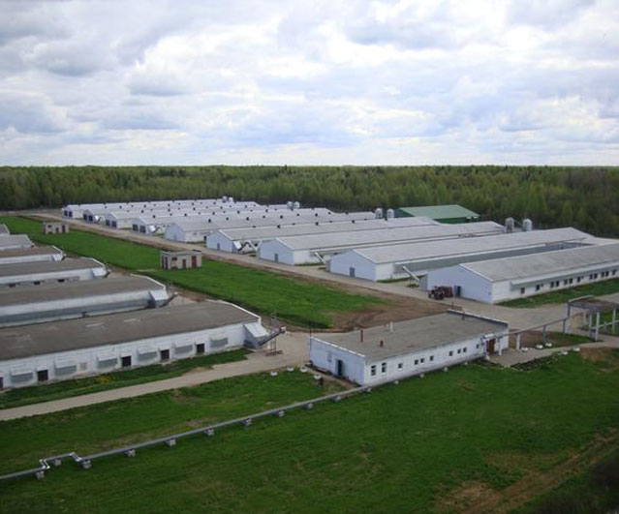
Рис.1.1. Розташування виробничих будівель птахоферми
Орієнтація пташника з заходу на схід дозволяє мінімізувати його перегрів влітку, коли сонце високо над горизонтом, і максимально збільшити поглинання тепла «низького» зимового сонця.
Ступінь теплоізоляції будівлі - найбільш важлива характеристика стін і стелі. Для підтримки сприятливих температурних умов в приміщенні можна використовувати деяку частину тепла, що виділяється птицею. Додатковий обігрів пташника при цьому помітно зменшується. Якщо будівля добре ізольована, то основна частина тепла, що виділяється птицею, залишатиметься в приміщенні і тоді можна управляти ним за допомогою вентиляції, забезпечуючи оптимальну температуру.

Промисловый пташник пов'язаний з середовищем нескінченною кількістю зв'язків (рис. 1.2.), що визначають його стан.
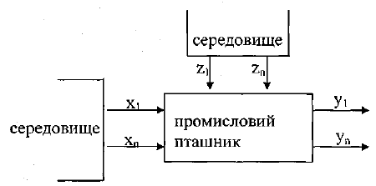

Рис. 1.2. Зв'язки пташника з середовищем.
Сукупність факторів середовища, що діє на об'єкт розділяється на групи, в
залежності від характеру та частки їх участі в технологічному процесі. В
загальному випадку об'єкт характеризують наступні величини:
1) вхідні управляючі фактори x1,х2...хn;
2) випадкові дії (збурення) z1 z2...zn;
3) вихідні величини у1,у2...yn

Вхідними факторами є температура, вологість, вміст шкідливих газів повітря, освітленість, рівень шуму та вібрації, кількість та раціон корму, режим поїння, швидкість руху повітря в пташнику, концентрація"пилу в повітрі та ін.
Вихідними параметрами є несучість птиці, вага птиці, пір'я, продукти
життєдіяльності птиці.
Провівши аналіз літературних джерел, який показав, що проблемами моделювання процесів у пташнику, розробки систем управління технологічними параметрами та енергозбереження займаються І.І. Мартиненко, Н.Л. Гірник, І.М. Болбот, М.О. Корчемний та інші. Математичне моделювання біотехнічних систем в сільському господарстві викладено в окремих працях Дж. Торнлі, В.А. Грабаурова.
З літературних джерел відомо, що продуктивність птиці протягом періоду її утримання змінюється у першу чергу з віком та під впливом температури. Окрім того з огляду на, кліматичні умови України, температура в приміщенні для птиці потребує регулювання. Це пов’язано з тим, що середні значення температури повітря навколишнього середовища виходять за межі зони їх оптимальних значень, припустимих для організму птиці.
На продуктивність птиці у пташнику впливає велика кількість факторів, головним серед яких є температурний режим. Залежно від породи, птиця досягає максимальної несучості при певній температурі повітря. Температура в пташнику впливає також на масу яєць та їх якість, споживання птицею кількості корму, води та її самопочуття. При зниженні температури в приміщенні зменшується несучість птиці, збільшується витрата кормів на виробництво яєць. При підвищеній температурі несучість також знижується, птиця споживає більше води, і співвідношення між кормами і водою зростає.

Промисловый пташник як об'єкт управління можна представити як біотехнічну систему.
Сукупність взаємозв'язаних біологічного (птиці) та технічного об'єктів
(рис. 1.2.)
Технічним об'єктом є зал утримання птиці з сукупністю встановленого у
ньому технологічного обладнання.

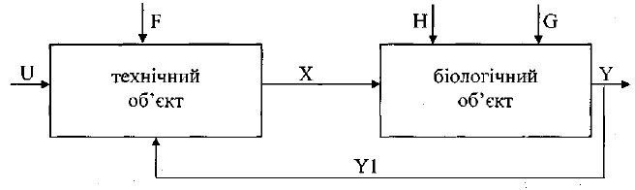

Рис 1.2. Блок-схема промислового пташника як біотехнічної системи

Промисловий зал пташника є просторовим об'єктом, в якому через
недосконалість технологічного обладнання нерівномірною є температура.

Проте ці зони не мають чітко окреслених меж і можуть змінюватись в
залежності від режимів роботи технологічного обладнання (вентиляційних
пристроїв, обігрівачів). Тому недоцільно ділити промисловий зал пташника на більш дрібні елементи, а розглядати його як об'єкт з просторово розподіленими параметрами.
Проте, оскільки у дослідженні важливою є не продуктивність окремих
особин, а продуктивність сукупності птиці, що знаходяться приблизно в однакових умовах, то в якості елементарного біологічного об'єкта можна приймати усю групу птиці, що знаходяться у пташнику. Тому в дослідженнях до уваги беруться усереднені параметри температури приміщення пташника.

1.2. Зовнішні фактори та їх вплив на об'єкт управління

Об'єктом дослідження є промисловий пташник, в якому утримується 30-200 тис. голів курей. Він є біологічним об'єктом. Життєдіяльність і розвиток організму птиці залежить від багатьох факторів і є індивідуальним для кожної окремої особини. Реакція організму курей на зовнішній вплив залежить від конкретних біологічних властивостей організму, що визначаються спадковістю та умовами, в яких організм розвивався .
Вплив певного фактора на кожну птицю, навіть вирощених одночасно, є різним. Наприклад, вплив вентиляції залежить від відстані конкретної птиці до вентилятора, температура повітря в середині пташника є нерівномірною, нерівномірним є освітлення у пташнику.
З іншого боку, прослідковуються закономірності впливу зовнішніх факторів на організм птиці, що викликає необхідність застосування для дослідження статистичних методів. Тобто при досліджені об'єкта необхідно використовувати узагальнені, усереднені значення факторів, що впливають на об'єкт та його усереднені параметри.
1.2.1 Вплив температурного режиму на несучість птиці
Одним з найважливіших факторів мікроклімату є температура повітря.
Температура повітря у пташнику впливає на несучість птиці, масу та якість яєць, споживання корму та води, масу тіла. Треба взяти до уваги, що при різних дослідженнях та у різних авторів отримані результати щодо впливу температури у пташйику на несучість та фізіологічні параметри птиці дещо відрізняються.
Птиця - теплокровна (гойомотермна) тварина. Температурна тіла Дорослої курки коливається в межах 40,5 - 42°С .
За даними зниження температури тіла допустиме до 25°С. Наслідком
підвищення температури тіла птиці до 43 - 44°С є смерть птиці.
Відносна постійність температури тіла досягається завдяки тепловому
балансу.
Для охолодження організму птиця пришвидшує дихання. При підвищенні температури оточуючого середовища, у курей знижується апетит, знижується виділення вуглекислого газу.
При підвищенні температури оточуючого середовища до 30 - 35°С кількість вологи збільшується у 2 - 2,5 рази, ритм дихання збільшується
у 3 - 4 рази. При зниженні температури у пташнику до 5 °С споживання корму збільшується на 30- 40% .
Яйцекладка різко підвищує рівень теплопродукції птиці у розрахунку на 1 кг. живої ваги. Наприклад, в період "піку" яйцекладки загальна теплопродукція птиці на 50 - 70% вища, ніж на її початку. Пізніше, при зменшенні несучості, теплопродукція пиці поступово знижується до початкового рівня. При підвищенні температури у пташнику до 23 °С несучість понижується на 16%, при підвищенні до З0°С несучість зменшується на 28% .
За даними при підвищенні температури повітря у пташнику,
спостерігається не тільки зменшення несучості птиці, але й зниження маси яєць та погіршення якості шкарлупи. При підвищенні температури повітря у пташнику до 32°С погіршується апетит пиці і збільшується споживання води, що призводить до збільшення вологості посліду.
Оптимальною температурою для утримання курей-несучок вважають
14 - 21 °С. Оптимальна для максимальної несучості температура повітря у пташнику у значній мірі залежить від кросу птиці .
Так, наприклад, вітчизняні виробники (ВАТ "Птахофабрика 1 травня" Черкаської області) курей кросу Шевер - 579 рекомендують температуру утримання птиці 20°С. За даними спеціалістів із Великобританії, при температурі 21С досягається достатня несучість птиці, і в той же час це дозволяє з економитина кожній курці більше 14 кг корму. У межах температури повітря 25 - 30°С збільшення температури на 1 °С знижує несучість і споживання кормів приблизно на 1,5%, а масу яйця на 0,3г.
За даними Агеєва В.Н. для птиці шкідлива температура нижче 4°С і
температура вище 27°С.
Відповідно до даних С. Свенсона несучість птиці при зниженні
температури повітря у пташниках від 12 до 5 С зменшилася на 12%, а при
підвищенні до З0°С -зменшилася на 28-30%.
Б.Х. Драганов у своїх працях показав, що температура в пташнику залежить від температури зовнішнього середовища, теплофізичних властивостей самого пташника. Тому на забезпечення оптимальної температури в пташнику слід витрачати різну кількість енергетичних ресурсів системами підтримання температурного режиму, які відрізняються енергоносіями та ККД.
Так як вже було сказано забезпечення пташника відповідним температурним режимом потребує значних енергетичних витрат – близько
2.0–3,5 МВт. год. на 1000 яєць. Близько 70% цих витрат пов’язані з опаленням і вентиляцією пташника. Визначення та підтримання оптимальної температури повітря, що гарантує максимальний вихід продукції, дозволить скоротити енергетичні витрати. Особливо це стосується зимового та перехідного періодів року, коли система повинна покривати дефіцит тепла у приміщенні пташника.
1.2.2. Вплив віку птиці на продуктивність птиці
Проведений аналіз порівняння біологічних особливостей різних порід, кросів птиці показав, що їх несучість і вага не тільки відрізняються, а й змінюються з віком. Збільшення кількості яєць, які отримують на сучасних птахофабриках, залежить не лише від генетичних показників, але й від сприятливих умов утримання птиці.
Залежність несучості від віку характеризується чотирма параметрами:
1) початком промислової яйцекладки
2) максимальним рівнем несучості
3) тривалістю яйцекладки
4) стійкістю яйцекладки

Початком промислової яйцекладки вважається вік, при якому несучість
досягається 50%.
Максимальний рівень визначається віком піку несучості.
Тривалість яйцекладки визначається періодом між початком промислової
яйцекладки і віком, при якому несучість знижується до рівня 30-40%.
Стійкість яйцекладки залежить від наявності або присутності зимової паузи,
насиджування, впливу стрес-факторів .
Збільшення тривалості яйцекладки - найбільш реальний шлях збільшення продуктивності птиці яєчного напрямку.
Типова залежність несучості від віку з моменту початку яйцекладки (38 тижнів життя) відображена на рис. 1.3.
Важливо відмітити, що загальна яйцекладка сильно залежить від умов
формування організму птиці та на етапі початку яйцекладки.
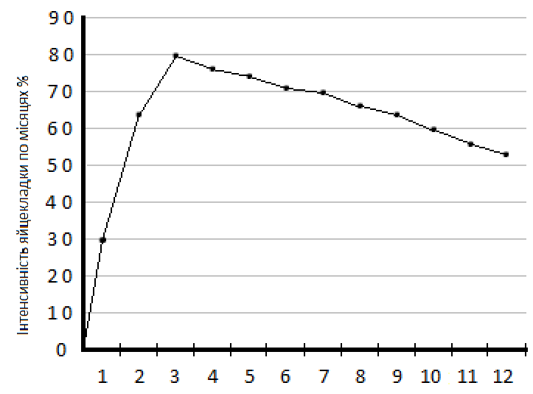
Рис. 1.3 Вплив віку птиці на несучість

Вчені Великобританії вивчали довготривалість періоду яйцекладки
і визначили яйцеву продуктивність. У птиці при ранньомустатевому дозріванні період яйцекладки більш довший в порівнянні з птицею пізнішого статевого дозрівання. У птиці з більшою живою масою, період яйцекладки більш тривалий. Яйця отримані від птиці з коротким періодом яйцекладки більш великі, у порівнянні з довшим періодом яйцекладки. У птиці з коротким періодом яйцекладки інтервал між яйцекладками.становив 4 дні, а з довшим - менше 2 днів .
Протягом 12 місяців (листопад-жовтень), на зоотехнічному факультеті
Фракійського університету (м. Стара Загора, Болгарія) досліджували 2166453 яйця таких вагових категорій: А - 65-60 г; В - 60-55 г; С - 55-50 г; Д - 50-45 г; Е - 45-40 г. При цьому визначали вплив сезону року і віку птиці з 1 по 16 місяць яйцекладки, на масу яєць. Як показали дослідження, маса яєць категорії А збільшилась з 4,1% в перший місяць яйцекладки до 65,5% у десятий місяць, після чого залишилася постійною. У яєць категорії В і С відмічена тенденція до збільшення маси починаючи з другого і до четвертого місяця яйцекладки, після чого відмічена тенденція до зниження. Яйця категорії Д і Е мали максимальну масу в перший місяць яйцекладки, після чого їх маса на 4-6 місяці яйцекладки зменшувалась. У 75%о яєць категорії А взимку маса висока, а найбільш низька - 93,7% в осінньо-літній період. Вплив сезону року на яйця категорії В, С, Д, Е відсутній.
На основі даних стосовно індивідуального споживання кормів п'ятьом
генетично різним групам птиці (малі легорни, білі легорни, коричневі гібридні, племінні бройлерні і товарні бройлерні гібриди - по 40 голів кожна) протягом десяти 28-денних періодів, в університеті штату Меріленд (США) запропоновані формули визначення споживання кормів. Фактичне споживання корму відрізнялось від розрахункового не більше ніж на ±3%. Ефективність використання ОЕ корму птицею перших чотирьох груп, не дивлячись на значні відмінності по живій масі, одинакова і Складає 70%, а п'ятої групи (гібридні бройлери, живою маса 4158) - нижче 65%.
Ці відмінності пояснюються, на думку спеціалістів, генотипними
факторами . Вивчався вплив тривалості циклу яйцекладки на несучість птиці і чистий прибуток і в Англії. Порівнювалась несучість птиці у віці від 20 до 68 тижнів при 24- та 28-годинному циклі яйцекладки (світловий режим 12с:12т і 14с: 14т). При 28- годинному циклі яйцекладки птиця досягала максимальної несучості, близької до 85,7% і такою вона була тривалий період. При 24-годинному циклі птиця спочатку мала більшу несучість ніж при 28-годинному, але до 20-тижневого віку ці відмінності вирівнювалися. До 68- тижневого віку птиця при 28-годинному циклі мала на 23 яйця менше ніж при 24-годинному, але маса одного яйця була на 5 г більшою. Тому загальна маса яєць при двох світлових режимах утримання птиці
була однаковою, а чистий прибуток від реалізації яєць при 28-годинному режимі був дещо більшим. В інших дослідах вивчали ефективність скорочення циклу яйцекладки до 20 годин (10с: 10т). Потенційно такий скорочений цикл може збільшити несучість птиці до 120% при використанні спеціальної програми селекції.

1.2.3. Вплив інших факторів на несучість птиці
Вплив світлового режиму .Світловий режим - це співвідношення періодів
світла і темноти та інтенсивність освітлення. Кількість світла та' його режим
(періодичність) впливає на відтворювальні процеси в організмі птиці.
Продуктивність птиці залежить від тривалості світлового дня, величини
освітленості та спектру світлових хвиль. Скорочення тривалості світлового дня сприяє кращому розвитку молодняка птиці за рахунок гальмування його
статевого дозрівання. Збільшення червоного та оранжевого кольору у спектрі
світлового потоку стримує статеве дозрівання птиці .
Поступове збільшення тривалості світлового дня збільшує несучість
птиці. Дослідження проведені на підприємствах промислового тваринництва
Німеччина та Швеції показують, що максимальна продуктивність птиці
досягається при 14-годинному освітленні .
Молодняк птиці розвивається при 10-годинній тривалості світлового дня на
добу. Протяжність світлового дня до 16-ти тижневого віку курей не повинен
перевищувати 17 год на добу. З 17 тижня життя птиці фотоперіод починають збільшувати і доводять його до 14 годин на добу. Надалі тривалість світлового дня залишають незмінною.
Освітленість молодняка птиці у перші три тижні зменшують з 20 до 16 Лк.
З 4 по 17 тиждень життя освітленість поступово знижують з 16 до 7 Лк.
З 17 по 22 тиждень життя птиці (початок продуктивного періоду) освітленість поступово збільшують з 7 до 20Лк і підтримують такий рівень до 42 тижня життя (кінець продуктивного періоду). Освітленість у продуктивний період не повинна бути нижчою 10 Лк у самих неосвітлених місцях пташника.
Різкі зміни тривалості світлового дня та величини освітленості спричиняють
стрес птиці, що призводить до різкого зниження несучості птиці.
Не рекомендується змінювати періоди світла і темноти (тривалість доби)
менше 23 або більше 28 годин .
Однак, згідно з проведеними експериментами , ефективнішим є інший режим
тривалості освітлення. Так режим 2 години світла + 8 годин темноти дозволив зекономити 15% електроенергії і 10% корму (1,8 кг на 1 голову) .
У США для кросів яєчного напрямку розроблено режим освітлення змінного
періоду. Загальна тривалість фотоперіодів для молодняка складає 8 - 9 годин, для птиці продуктивного віку - 17 годин. Режим зі співвідношеннями періодів світла і темноти 1:3 рекомендується використовувати з 3-17 тижневого віку птиці, з 17 по 20 тиждень плавно виводиться режим 12-ти годинного фотоперіоду на 36-й тиждень життя здійснюється поступовий перехід на 17-ти годинний фотоперіод.
Такий режим фотоперіоду залишають незмінним до кінця продуктивного
періоду. Така технологія порівняно з традиційною дозволила зекономити по 0,27 кг корму на голову при незмінних усіх інших показниках продуктивності птиці .
За даними ВНИИ ПП при зниженні освітленості з 20 до 18 Лк несучість
курей знижується на 2%. При надмірній освітленості продуктивність птиці
знижується.
Наприклад, при освітленні 100 Лк несучість птиці знижується на 7% .
Інтенсивність освітлення для курей несучок грає меншу роль, ніж тривалість
світлового дня, але вона впливає на поведінку та загальний стан птиці.
Оптимальна освітленість для курей - 20-3ОЛк, хоча не відмічено негативних
наслідків при зниженні освітленості до 5 Лк або збільшенні її до ЮОЛк. При
утриманні курей в багатоярусних батареях рекомендується рівномірна освітленість по всіх ярусах .
В останні роки проведено багато досліджень по використанню переривистого освітлення у пташниках, з врахування фізіології організму (птиці на протязі доби періодично потрібний спокій) і економії електроенергії (зменшено сумарний час горіння лампочок).
Позитивний ефект дає циклічність освітлення: 10 годин світла і 6 годин
темноти (з двох діб роблять три). Такий режим дозволив одержати від деяких
курей по 3 яйця за 2 дні . Однак широкого застосування такий режим освітлення не одержав.
Вплив технологічного та біологічного шуму. Дослідження впливу технологічного шуму на птахофабриці відображені у роботі . Аналіз залежності яйцекладки був проведений у місцях різної інтенсивності шуму пташника.
Результати цього аналізу дозволили зробити висновок, що залежність несучості від рівня технологічного шуму не є лінійною як від амплітуди, так і від частоти шуму.
Автори дійшли висновку, що найбільш негативним для несучості птиці є діапазон частот 16-250 Гц і рекомендують використовувати вентилятори із засобами пониження шуму (різноманітні амортизуючі прокладки, кріплення і т.п.), не використовувати вентилятори з надмірним биттям роторів електродвигунів.
Негативний вплив шуму помітний вже при 65 децибелах.
За результатами досліджень при шумі ЮОдецибел несучість птиці
понижується на 15%.
Біологічні шуми, є наслідком процесу життєдіяльності птиці і визначається станом організму птиці та умовами її утримання .
Біологічний шум є засобом акустичної сигналізації, орієнтації та спілкування
птиці. Біологічний шум, його структура сильно впливає на фізіологію птиці і як наслідок - на її продуктивність. Вивчення та визначення характеристик біологічного шуму повинно використовуватися для контролю та управління загальним станом продуктивністю птиці. Структуру біологічного шуму можна оцінити рівнем звукового тиску в октавних полосах частот.
Вплив корму та,води . Корм птиці та вода є необхідними елементами
життєдіяльності організму птиці. Через корм і воду птиця одержує енергетичні ресурси та біологічні складові для росту і репродукції.
Між споживанням корму і води існує певний взаємозв'язок. Птиця менше
поїдає корму при обмеженні у воді і менше споживає води при обмеженні корму.
Деякі дослідники пояснюють це певним балансом корму і води при їх
засвоєнні організмом птиці. При температурі повітря 19°С кури продуктивного віку споживають близько 2л.води на 1кг спожитого корму. При вільному доступі до води та корму птиця випиває більше води, ніж необхідно для організму. Це спричинює збільшення споживання корму і вологості посліду. Надмірне споживання корму і води не підвищує продуктивність птиці.
Кількість корму та води визначається інтенсивністю яйцекладки та умовами
утримання птиці. Інтенсивність яйцекладки залежить від віку птиці і тому корм повинен компенсувати втрати організму птиці на формування яєць. З іншої сторони кількість необхідного корму сильно залежить від тепловиділення пиці. При підвищеній тепловіддачі кількість корму слід збільшувати .
Непостійність потреби в годуванні птиці по вікових періодах та періодах року знайшло своє відображення у фазовому типі годування.
Фазова годівля передбачає відповідність раціонів годування віку,
продуктивності птиці, зовнішніх кліматичних факторів, кросу птиці. Раціони
годівлі включають необхідні інгредієнти відповідно із змінами живої маси,
продуктивності птиці, особливостями обміну речовин з метою створення найбільш економічної годівлі без зниження продуктивності .
Склад інгредієнтів корму визначає співвідношення протеїну та обмінної енергії (ОЕ).
При цьому необхідно відмітити, що коливання температури на 1°С змінює
споживання корму та ОЕ, на 1,6%. Кількість корму, що з'їдається в кінці дня -
головний фактор що визначає кормові ритми. Між вживанням корму в перші
години після вмикання світла і в останні дві години перед вимиканням світла
спостерігається від'ємна кореляція (у курей яєчного напрямку - 0,70) .
Споживання корму птицею ввечері пояснюється формуванням яйця, а в птиці
що не несе яйця - передчуттям настання темноти.
При постійному освітленні птиця з'їдає корм в однаковий %ас.
Така ж тенденція спостерігається при регулярній леріодичності зміни
освітлення і підтриманні певних циклів світла і темноти. Подача корму птиці
в один і той же час інколи стимулює споживання .корму сильніше, ніж формування яйця.
Кормові ритми птиці залежать від циклу яйцекладки. Споживання корму знижується за-2-3 години перед знесенням яйця і особливо перед яйцекладкою (яка частіше відбувається - в ранкові години) і різко збільшується в перші 1-2 години після знесення яйця . Зниження споживання корму перед знесенням яйця пояснюється специфічною поведінкою птиці в цей час . Важке ковтання корму може бути причиною зниження його споживання . У всі дні яйцекладки кількість корму спожитого вранці повинна бути обернено пропорційною кількості спожитого ввечері. При відсутності яйцекладки споживання корму залежить від індивідуальної здатності птиці відчувати настання темноти .
Для більшості кросів птиці ефективним є обмеження споживання корму птицею в кінці світлового дня. Птиця споживає корм "приступами", при цьому більшу його частину в кінці світлового дня. Для птиці типових порід, найбільш ефективне обмеження в кормі на 6 - 10%. Кращі показники одержують при скороченні часу годівлі, при якому забезпечується задане зниження добової норми корму.
Вчені Оксфордського університету досліджували три рівні зниження ОЕ - 6, 10 і 14%. В першій серії дослідів обмеження вводили постійно, починаючи з 26-и тижнів. Несучість в контрольній групі складала 79,3; 79,7; 78,8%.
В другій серії дослідів обмеження починали у 36-и тижневому віці птиці без поступового переходу. Несучість птиці при обмеженій на 6% становила 80,8%; на 10% - 81,4%; на 14% - 79,6%. На масу яєць це обмеження не впливало.

1.3. Огляд математичних моделей виробництва яєць
В останні роки спостерігається непропорційна зміна вартості продукції птахівництва, кормів та енергетичних ресурсів, що часто призводить до неефективного виробництва. Для визначення економічно оптимального рішення організаційно-економічні, біологічні та технологічні процеси поєднано в єдиний комплекс.
Оптимальне вирішення цієї проблеми здійснювалось на основі розробленої відповідної математичної моделі, яка враховує біологічні і теплофізичні процеси в пташнику, і в повній мірі відтворює динамічні властивості реального об’єкта. Така математична модель дозволяє накопичувати і враховувати інформацію про зміну температури зовнішнього середовища, кількість, масу, вік і продуктивність птиці, теплопровідність та розміри пташника, енергетичні витрати, вартість продукції, корму та енергетичних ресурсів.
Метою моделювання біологічного об'єкту є не лише використання моделі в системі управління, але дослідження тонких взаємозв'язків на основі їх аналізу.
Тому практичне використання одержали аналітичні математичні моделі.
Одним із класів математичних моделей виробництва яєць є моделі,
побудовані на балансі кругообігу речовин в організмі птиці.
Головною компонентою яйця, окрім води, є білок. Маса яйця складає близько 58 г і вміщує приблизно 7 г білка. Із них 42% приходиться на долю жовтка, що синтезується в печінці; 54% - це яєчний білок, що синтезується головним чином в білковій частині яйцеводу, а 4% протеїну, що залишились, вміщуються в шкаралупі та підшкаралупній оболонці, що формуються в перешийку та пікаралупній залозі. Яйцекладка птиці - це відтворювальний процес, який являє собою приклад кругообігу речовин. Головним фактором, що визначає хід цього процесу і одночасно піддається оперативному управлінню, є вміст в раціоні незамінних амінокислот.
З практичної точки зору мета годування птиці, полягає у забезпеченні в раціоні такої кількості протеїну, при якому досягалась б максимальна її продуктивність

РОЗДІЛ 2
Побудова математичної моделі технологічного процесу
виробництва яєць

2.1 Аналіз динаміки та визначення передатної функції ОУ.

Пташник - це об'єкт управління (ОУ), що характеризується значною кількістю вхідних та вихідних параметрів. Враховуючи, що птахофабрика яєчного напрямку спеціалізується на виробництві товарних яєць, основною вихідною величиною пташника є товарні яйця, на кількість яких впливає продуктивність птиці. Остання ж, визначається такими факторами, як температура навколишнього середовища у якому птиця знаходиться, його вологістю та газовим складом, якістю та кількістю кормів, що подаються птиці, технологією утримання, світловими режимами тощо.
Р
ПП
ОУ
ВМ
ВМ- виконавчий механізм ПП- первинний перетворювач
Р- регулятор ОУ- об’єкт управління

Розробці автоматизованої системи управління температурним режимом повинно передувати ретельне вивчення (дослідження ОУ). Тільки на основі відповідних знань властивостей об'єкта можна розробити САУ, яка в повній мірі задовольнятиме мету та завдання автоматичного керування. Характеристики об'єкта можна отримати аналітичним і експериментальним (активним та пасивним) методами.
Для аналітичного методу складають рівняння балансу процесів в об'єкті на основі принципу збереження маси, енергії і збереження кількості руху.

Для пташника, що потребує регулювання температури складемо рівняння теплового балансу (як для теплового об'єкта):

Q₁-Q₂+Q₃-Q₄+Q₅=0 (3.1)

де Q₁- тепловий потік, що поступає в пташник від системи опалення;
Q₂- тепловий потік, що витрачається разом з видаленим повітрям;
О₃- тепловий потік, що виділяється птицею;
Q₄- тепловий потік, що витрачається через огородження;
Q₅- тепловий потік, що надходить з теплим повітрям.
Потоки Q₁ та Q₂ є керуючі, а потоки Q₃, і Q₄ здійснюють збурення на ОУ.
Параметром, що регулюється є температура повітря .
Дослідимо залежність зміни температури від зміни вхідних величин (керуючих та збурюючих).
В даному випадку основним фізичним законом, що пов'язує зміну температури в пташнику із зміною керуючих та збурюючих дій, є закон збереження енергії, який можна записати в такому вигляді:
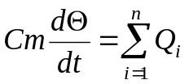 (3.2)
де m - маса речовини;
С - теплоємність речовини ;
Q_{i} - теплові потоки, що діють на речовину.
Оскільки пташник складається з двох фізичних тіл: повітря та огородження, теплофізичні властивості яких різко відрізняються один від одного, то теплообмін між повітрям всередині пташника і зовнішнім запишеться наступною системою рівнянь у відхиленнях:

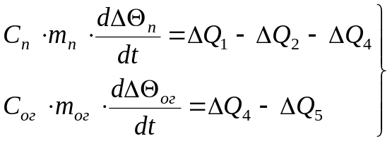 (3.3)
де, С_{п} C_{oг} - питомі теплоємності повітря та огородження;
m_{п} m_{ог} - маса повітря та огородження;
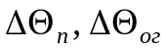- відхилення температур повітря і огороджень від розрахункових
в усталеному режимі;
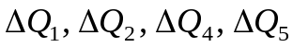 - відхилення від розрахункових значень теплових потоків відповідно з потоками повітря, що надходять та виходять через вентиляцію, від повітря всередині приміщення до огородження і від огородження до зовнішнього повітря.
Необхідно відмітити, що оскільки тепловиділення птиці прийнято постійним, то складова теплових потоків 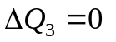, і тому в систему рівнянь вона не увійшла.
Система рівнянь описує досліджуваний об'єкт з деякою ідеалізацією. Тобто при складанні рівнянь прийняті такі допущення:
пташник розглядається як лінійний об'єкт із зосередженими параметрами;
густина повітря не залежить від температури та тиску всередині приміщення;
час переміщення повітря в пташнику не враховується;
тепловиділення птиці прийняті постійними.
Як показує аналіз, використання зазначених допущень не виводить точність за допустимі обмеження які приймаються при інженерних розрахунках теплоенергетичних процесів.
Для виведення рівняння динаміки ОУ слід в рівняння (3.3) замість теплових потоків підставити їх значення, що виражені через питомі теплоємності, маси, перепади температур, площі поверхонь теплопередачі і коефіцієнт теплообміну:
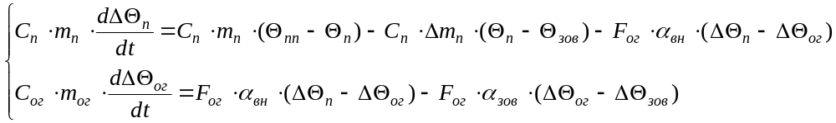
де, С_{п} С_{ог} - питомі теплоємкості повітря і огородження кДж/(кг °С);
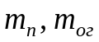 - маса повітря в приміщенні і огородженнях кг;
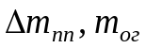 - приріст маси поданого і внутрішнього повітря кг/с;
F_{oг} - площа огороджень, м²;
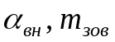 - коефіцієнти теплообміну на внутрішніх та зовнішніх поверхнях огородження, Вт/(м² °С);
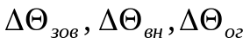- приріст температури зовнішнього, внутрішнього повітря та огородження, °С
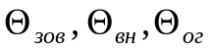 - температури зовнішнього, внутрішнього повітря та огородження, °С.
Враховуючи, що 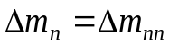, можна спростити перше рівняння системи:
(3.6)
Із рівняння (3.5) визначимо:
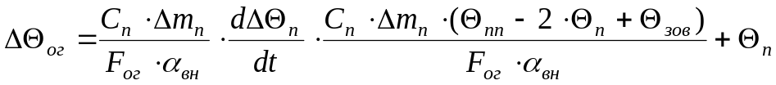
після деяких перетворень отримаємо:

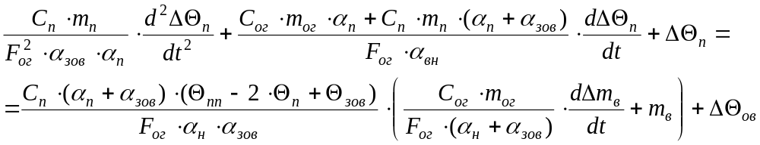 (3.7)
у канонічній формі рівняння динаміки пташника має вигляд:
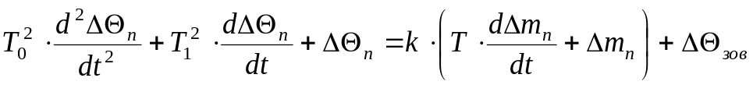 (3.8)
де, 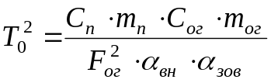 (3.9)
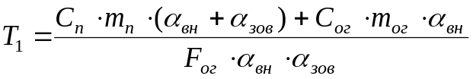 (3.10)
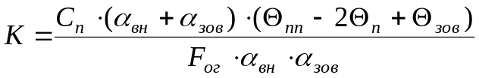 (3.11)
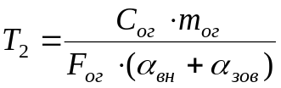 (3.12)
Передатна функція пташника по керуючій дії:
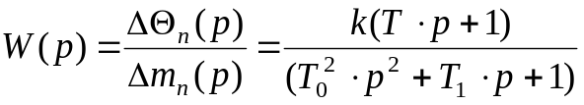 (3.13)
Враховуючи дані про конструктивні параметри та особливості пташника, можна провести розрахунок передатної функції пташника. Враховуючи технологічні особливості обладнання (довжина рукава рівномірної роздачі приточного повітря та відстані до датчиків), час чистого запізнення об'єкта автоматизації складе 100 секунд.
Для одержання чисельних значень вводимо вихідні данні:
ПВ=2592м² Sпв=1,2кг/м³
Ог==162м² S=1800кг/м³
пв=1,005кДж/кг°С mпв-3110,4кг
ог=0,92кДж/кг°С mог=291600кг
ПВ=2000Вт/м²°С Рог=1368 м²
Ог==2000 Вт/м ^{о}С Опв=50°С
Оз=7°С Ов=18°С
Після підстановки числових значень величини у рівняння (3.8-3.11) одержимо:
То²=1451.879с
Т1=361.215с
Т=176.49с
К=0,066
Передатна функція пташника по управляючій дії по каналу регулювання температури повітря в загальному вигляді запишеться:
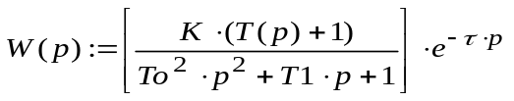 (3.14)
де :
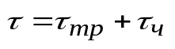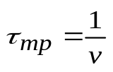
тр - транспортного запізнення, с;
1 - відстань до датчика, приймаємо 1=44м;
 - швидкість руху повітря, м/с;
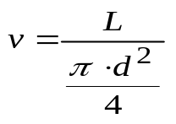
L=16000м²/г; d=0,8м.
Звідси: =8,8м/с; тр=5с;
Отже передатна функція має вигляд:
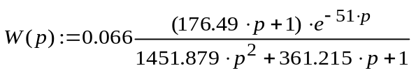 (3.15)
З графіка розгінної характеристики знаходимо, що Т=56 с. Тоді графічна функція пташника по каналу регулювання температури приймає вигляд:

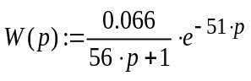 (3.21)

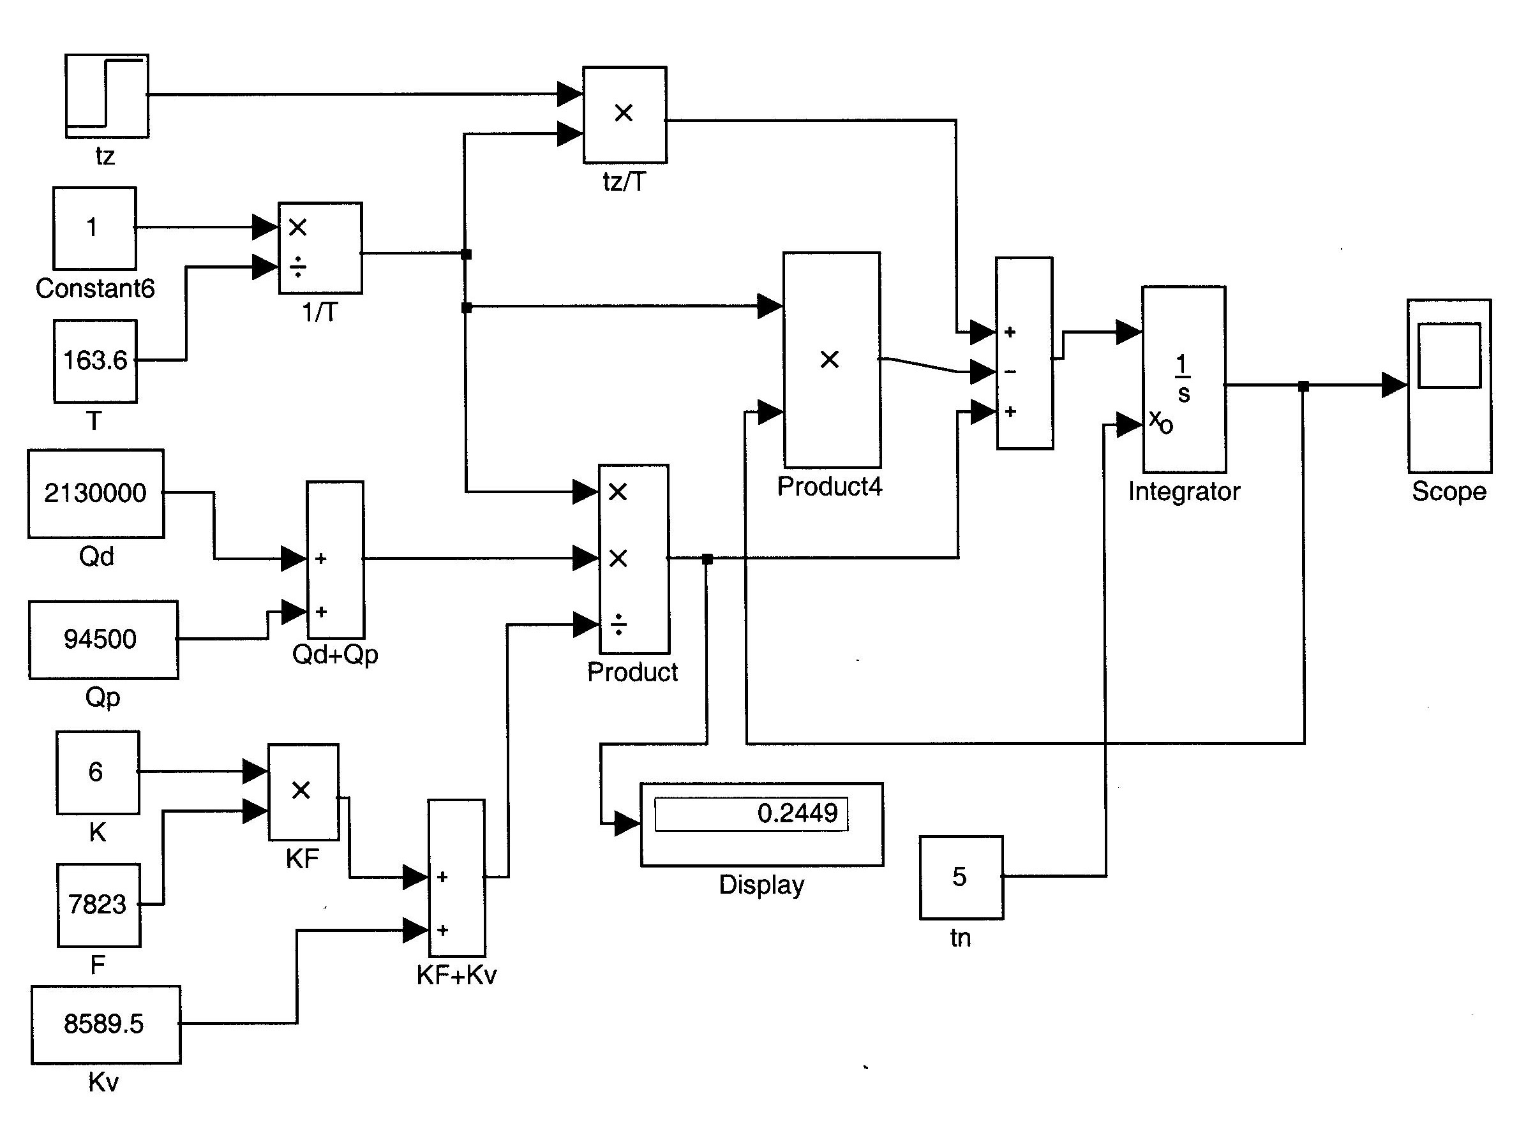
Рис. 2.3. Схема моделі опалення ТОУ «промисловий пташник» в блоках Simulink MATLAB

РОЗДІЛ 3
ОПТИМІЗАЦІЯ ПАРАМЕТРІВ МІКРОКЛІМАТУ У
ПРОМИСЛОВОМУ ПТАШНИКУ
Основним завданням будь-якої системи управління виробництвом є
вироблення керуючих дій на об'єкт управління, при яких досягається певний результат або максимізація (мінімізація) однієї чи декількох вихідних величин об'єкту управління. Для ефективного функціонування промислового пташника важливими є наступні показники підприємства:
- продуктивність птиці;
- вартість енерговитрат;
- прибуток підприємства.
Усі ці величини, взаємопов'язані між собою. В умовах ринкової економіки найважливішим серед показників діяльності підприємства є його прибутковість, що в кінцевому результаті визначає конкурентноздатність підприємства. З іншої сторони, будь-яке підприємство промислового птахівництва має контрактні зобов'язання з оптовими покупцями продукції. Як результат цього, сільськогосподарське підприємство задля виконання контрактних зобов'язань в певних випадках може піти на додаткові витрати (зменшення прибутку підприємства), оскільки невиконання контрактів призведе до штрафних санкцій до підприємства.
4.1. Визначення критеріїв оптимальності мікроклімату у пташнику
У будь-якій задачі оптимізації слід сформувати функцію мети для
об'єкта управління. Виходячи з того, що об'єкт управління - промисловий
пташник функціонує у ринкових умовах, основним економічним показником ефективності роботи є його прибуток Рчв Серед факторів, що визначають прибуток ПП, у відповідності до напрямку досліджень, ми враховуємо наступні параметри мікроклімату у пташнику:
- температура повітря;
- відносна вологість повітря;
- концентрація СО2 у повітрі.
Використовуючи математичну модель процесу виробництва яєць (3.8),
визначається продуктивність птиці Я у ПП.
Розроблена система оптимального управління мікрокліматом ПП
призначена для використання у типових для України птахофабриках яєчного напрямку. У переважній більшості птахофабрик для управління мікрокліматом використовується 2 технологічні системи - система вентиляції повітря та система підігріву повітря у пташниках [15]. Система вентиляції повітря у пташнику
використовує певну кількість вентиляторів, що споживають електричну енергію.
Система підігріву у пташниках може використовувати наступні енергоносії: електроенергію, природній газ, рідке або тверде паливо ( в залежності від типу обладнання котельні птахофабрики). Підтримання заданих параметрів
мікроклімату у пташниках вимагає затрат на енергоносії Е.
Усі інші фактори, що впливають на продуктивність у даному дослідженні
не враховуються, оскільки приймається, що технологічний процес виробництва не порушується:
- дотримується раціон годівлі птиці, відповідно до рекомендацій для даного кросу;
- світловий режим птиці відповідає рекомендаціям, визначених для косу
птиці та відповідно до віку птиці;
- не допускаються впливи, що викликають стреси у птиці.
Оскільки на практиці при утриманні птиці певні відхилення від
техпроцесу присутні, вони не повинні виходити за межі критичних. Адаптивна
математична модель процесу виробництва яєць (3.8) поправкою своїх
параметрів реагує, відслідковує некритичні відхилення від технологічного
процесу.

